附件

2024年化肥淡季储备贴息项目
申报指南

为切实保障今冬明春化肥正常有序供应，维护市场稳定和正常价格秩序，满足农业生产需求。根据《重庆市人民政府办公厅关于印发〈重庆市市级化肥淡季商业储备管理办法〉的通知》（渝府办发〔2018〕45号）、《中共重庆市长寿区委重庆市长寿区人民政府关于深化全区供销合作社综合改革的意见》（长寿委发〔2016〕32号）、《重庆市长寿区人民政府关于加快供销合作社改革发展的意见》（长寿府发〔2010〕123号）、《重庆市长寿区财政局关于安排区供销社2024年部门预算项目资金的通知》（长财农发〔224〕12号）等文件精神，结合我区实际，特制定该项目申报指南。
一、申报主体
长寿区境内的化肥经营流通企业、基层供销社等单个或多个经营联合体、厂商联合体。
二、申报条件
1.具有长寿区境内的化肥经营合法资格，税务登记、银行开户许可证齐全，具备独立承担民事责任能力；
2.具有健全的管理制度，企业运营管理规范；
3.具备与淡储规模相适应的仓储能力，仓储管理规范；
4.具有与经营和储备规模相应的直营网络或连锁网络；
5.单个经营主体申报储备量不得少于100吨，且用于化肥淡季储备贷款不得低于50万元；
6.纳入征信黑名单，失信被执行人重大税收违法案件当时人名单、行政处罚（www.creditchina.gov.cn）等名单业主不得作为项目申报对象。
三、项目补贴环节及标准
（一）补贴环节
在1年的淡储任务期限内，对承储企业于区内的仓库、经营网点或进货厂家的仓库，通过银行贷款储备合格的化肥产品而发生的6个月（2024年7—12月）的银行贷款利息予以补贴。
（二）补贴标准
以中国人民银行同期贷款市场报价利率（LPR）为标准，补贴6个月的贷款利息，即实际贷款额（万元）×LPR利率÷12个月×6个月，本次化肥淡储贴息资金总额不超过8万元。
四、项目确定程序
（一）公开申报。符合条件的化肥经营主体，在规定时间内，将申报材料报送至区供销社。
（二）评审确定。区供销社按照项目评审办法，对申报主体进行评审确定，并进行不少于5个工作日的公示。
（三）项目优化。经公示无异议，按照评审组提出的优化意见进行方案优化。
（四）任务下达。经公示无异议后，区供销社、区财政局联合下达化肥承储任务，并与承储企业签订《2024年区级财政贴息资金化肥淡季储备协议书》，约定淡储区域、品种、数量、法律责任等。
五、验收及资金拨付
项目验收按照渝府办发〔2018〕45号文件要求和相关规定组织实施，具体程序如下：
- 申请验收。项目实施完毕，资料收集齐全，经第三方
审计确认后，项目业主向区供销社书面申请验收。
（二）组织验收。区供销社牵头组织项目验收，具体需提交的验收资料以下达的任务文件为准。
（三）资金拨付。经验收合格后，区供销社将项目补贴资金及时拨付到承储企业账户，若为联合承储的，将补助资金拨付到牵头的申报企业账户。
六、项目申报要求
（一）申报材料
1.项目申报书封面（附后）；2.项目申报书目录；3.项目申报信用承诺书（附后）；4.项目申请报告；5.项目申报意见表（附后）；6.区级专项资金申报表（附后）；7.项目实施方案（附后）；8.化肥存储计划明细表（附后）；9.春耕保供应急工作预案；10.申报主体股东会或董事会会议决议，若为联合储备的须提供联合淡储会议纪要；11.承储主体2023年12月的财务报表；12.储备地点的佐证材料：租赁仓库的提供租赁协议，在厂家仓库储备的提供采购储备协议，在网点储备的提供详细名册，厂商或多个经营主体联合储存的提供联储协议；13.证照复印件：企业法人营业执照（副本）、组织机构代码和税务登记证或统一社会信用代码证、银行开户许可证复印件，若是联合储备，须提供联合体证照等相关资料。
（二）严格项目管理。项目任务下达后，项目单位无特殊原因未在批复时间内完成的将视为自动放弃项目补助。
（三）申报材料真实。申报主体需对提供申报材料的真实性负责，对提供虚假资料骗取补贴资金的主体，一经查实，全额追回补贴资金并依法依规严肃查处。
七、材料报送
（一）请及时在长寿区人民政府网站下载本申报指南，并按照本申报指南要求申报，不得代编代报，严禁虚报内容，不得擅自更改项目实施方案内容及格式。
（二）项目申报以申报业主送达纸质件（加盖鲜章一式二份）时间为准，同时报送电子档，逾期或未按规定形式上报项目有关材料的，视为无效申报。报送地址：长寿区供销合作社联合社业务发展科；报送时间：2024年7月15日17:00前，逾期不予受理。
联系人：冯琴 联系电话：40408707。
邮 箱：290879489@qq.com

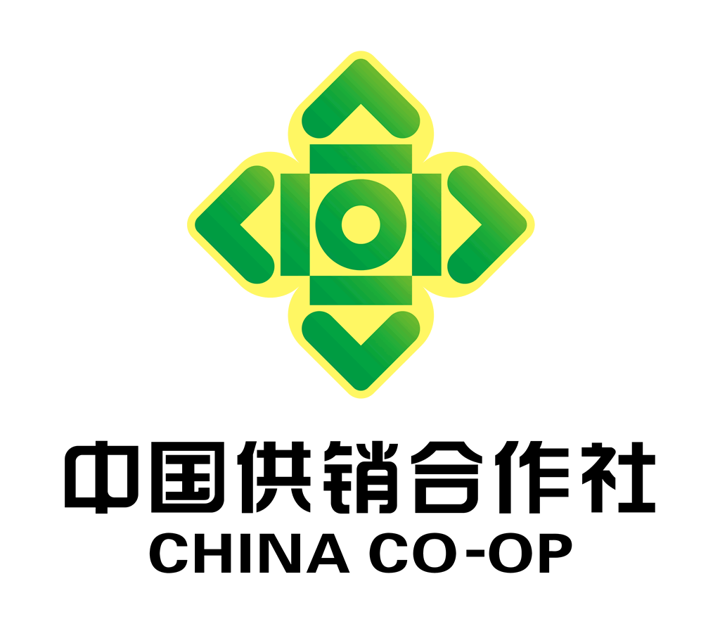

区级化肥淡季储备贷款贴息资金
项目申报书

申报年度：

项目名称：

申报主体：

申报时间：

专项资金项目申报信用承诺书
项目申报单位 |  |  |  |  |  | 统一社会信用代码
法定代表人 |  |  |  |  |  | 法定代表人  身份证号码
项目名称 |  |  |  |  |  | 申报依据
项目总投资额 |  |  |  |  |  | 申请财政资金
项目所在地 |  |  |  | 项目责任人 |  |  |  | 联系电话
申报项目已获得财政资金补助情况
序号 | 年度 |  |  | 补助金额 |  |  | 拨付补助资金  业务部门名称 |  |  |  | 拨付补助资金  财政部门名称
1 | 2021年
2 | 2022年
3 | 2023年
项目申报单位承诺:
1.本单位近三年信用状况良好，无严重失信行为。
2.申报的所有材料均依据相关项目申报要求,据实提供。
3.专项资金获批后将按规定使用。
4.如违背以上承诺，愿意承担相关责任，并在规定时限内退回补助资金。
 |  |  |  |  | 项目申报责任人（签名）
 |  |  |  |  | 单位负责人（签名） |  |  |  |  |  |  |  | （公章）
 |  |  |  |  | 年 月 日

2024年化肥淡季储备贴息资金项目申报意见表
申报单位  意 见 | 根据长供发〔2024〕14号要求进行申报，并将严格按申报指南要求组织落实化肥淡季储备，承诺保质保量完成承储任务，特此申报。  负责人签名：  （单位公章）  2024年 月 日
区供销社  意 见 | 负责人签名：  （单位公章）  2024年 月 日
备 注

区级财政专项资金申报表
项目名称
项目年度
项目单位名称
通讯地址 |  |  |  | 邮政编码
申请金额(万元) |  |  |  | 申请扶持方式 | 贷款贴息
法定代表人 |  | 财务负责人 |  | 联系人
手机号码 |  | 手机号码 |  | 手机号码
电子信箱 |  |  |  | 社会信用代码
单位概况  （2023年  12月31日） | 营业收入  （万元） |  | 利润总额  （万元） | 资产总额  （万元） |  | 负债总额  （万元）
单位概况  （2023年  12月31日） | 银行贷款  （万元） |  | 所有者权益  （万元） | 仓库  （个） | 面积 （㎡） | 经营网点数  （个）
单位概况  （2023年  12月31日） | 配送中心直营店  （个） |  | 直营店  （个） | 员工数  （个） | 2023年化肥销售（吨）
股权情况 | 注册资本 （万元） | 股东名称 | 出资（万元） |  | 出资比例（%） | 备注
联合体情况（2023年12月31日） | 单位名称 | 注册资本 （万元） | 资产总额  （万元） | 负债总额  （万元） | 所有者权益  （万元） | 2023年化肥销售（吨）
计划储备化肥的品种、数量、资金预算及来源情况 | 储备品牌及数量（吨） |  | 资金预算(万元) | 银行贷款计划(万元) |  | 银行名称
计划储备化肥的品种、数量、资金预算及来源情况 | 碳铵 |  | 碳铵
计划储备化肥的品种、数量、资金预算及来源情况 | 尿素 |  | 尿素
计划储备化肥的品种、数量、资金预算及来源情况 | 磷肥 |  | 磷肥
计划储备化肥的品种、数量、资金预算及来源情况 | 复合肥25% |  | 复合肥25%
计划储备化肥的品种、数量、资金预算及来源情况 | 复合肥45% |  | 复合肥45%

项  目  概  述 | 一、  承储企业  简介
项  目  概  述 | 二、  化肥淡储主要内容（规模、品种、数量、区域地点和资金概算、资金来源 ）
项  目  概  述 | 三、项目实施目标任务
项  目  概  述 | 四、项目实施计划安排
项  目  概  述 | 五、项目经济效益、社会效益和生态效益

行（产）业分类： 农资

2024年区级财政贴息资金项目实施方案

项目名称：
项目实施单位：
通讯地址：
邮政编码：
联 系 人： 职务/职称：
办公电话： 手机：
项目主管部门：
联 系 人： 职务/职称：
办公电话： 手机：
填制日期：
重庆市长寿区供销合作社联合社 制

一、项目承担单位基本情况和实施该项目的条件
（一）单位性质、隶属关系、职能（业务）范围
（二）财务收支和资产状况
（三）有无不良记录（财政部门及审计机关处理处罚决定、行业通报批评、媒体曝光等）
（四）申报实施该项目现有条件（包括自筹资金的筹措方案）
二、项目任务计划
（一）项目任务来由（背景）
（二）化肥淡储内容：淡储时间、规模、品种、质量（分项具体说明，既要有定性表述，又要有定量数据）
（三）化肥淡储明细表
（四）淡储的最终目标和任务（包括服务区域、服务对象、服务标准）
（五）淡储进度计划安排
（六）淡储管理措施
（七）预期效益（经济、社会、生态效益等）
（八）其它
三、资金投入概算
（一）淡储资金总量及资金来源
（二）淡储资金具体预算和用途
（三）贷款融资能力（抵押物情况）、措施
（四）申请区级贴息资金及资金使用环节（要具体说明财政资金使用支持环节、补助标准和额度等）
（五）其它
四、组织保障措施

五、相关单位情况及参与事项

长寿区 公司2024年化肥淡储工作人员与任务分工

姓名 | 性别 | 年龄 | 工作部门 | 职务/职称 | 化肥储备  任务分工 | 联系电话 | 备注

2024年化肥淡季储备仓库（网点）计划储存明细表
承储企业： 储存时间：2024年7-12月
序号 | 仓库（网点）  名称 | 仓库权  属关系 | 详细地址 | 仓储面积㎡ | 计划储存 |  |  | 仓储负责人 | 联系电话 | 备注
 |  |  |  |  | 品种 | 数量（吨） | 小计 | 仓储负责人 | 联系电话 | 备注
1 |  |  |  |  | 碳铵
 |  |  |  |  | 尿素
 |  |  |  |  | 磷肥
 |  |  |  |  | 复合肥25%
 |  |  |  |  | 复合肥45%
2 |  |  |  |  | 碳铵
 |  |  |  |  | 尿素
 |  |  |  |  | 磷肥
 |  |  |  |  | 复合肥25%
 |  |  |  |  | 复合肥45%
3 |  |  |  |  | 碳铵
 |  |  |  |  | 尿素
 |  |  |  |  | 磷肥
 |  |  |  |  | 复合肥25%
 |  |  |  |  | 复合肥45%
 |  |  |  |  | 合 计
单位负责人： 制表：

